



信息学院软件工程系

《计算机网络》实验报告

**题　　目 实验六　应用层协议服务配置**

**班　　级 软件工程2020级卓越班**

**姓　　名 庾晓萍**

**学　　号 20420192201952**

**实验时间 2022年4月25日**

**2022年5月10日**

填写说明

1. 本文件为Word模板文件，建议使用Microsoft Word 2019打开，在可填写的区域中如实填写；
2. 填表时勿破坏排版，勿修改字体字号，打印成PDF文件提交；
3. 文件总大小尽量控制在1MB以下，最大勿超过5MB；
4. 应将材料清单上传在代码托管平台上；
5. 在实验课结束14天内，按原文件发送至课程FTP指定位置。

# 实验目的

熟悉应用层协议服务的配置

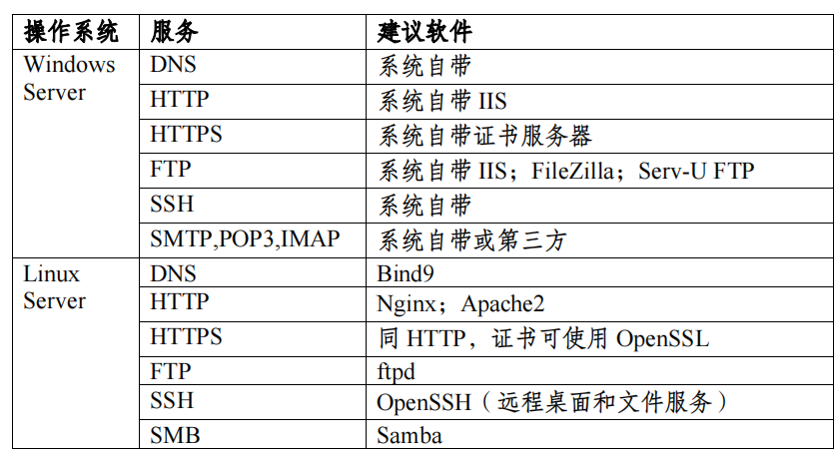

# 实验环境

VMWare 虚拟机， Windows Server2019 操作系统

# 实验结果

**一、Windows Server操作系统**

**1、DNS配置**

（1）查看IP：192.168.186.129（ipconfig/all）

默认网关：192.168.186.2（第二遍的时候的地址，截图里是第一遍实验）

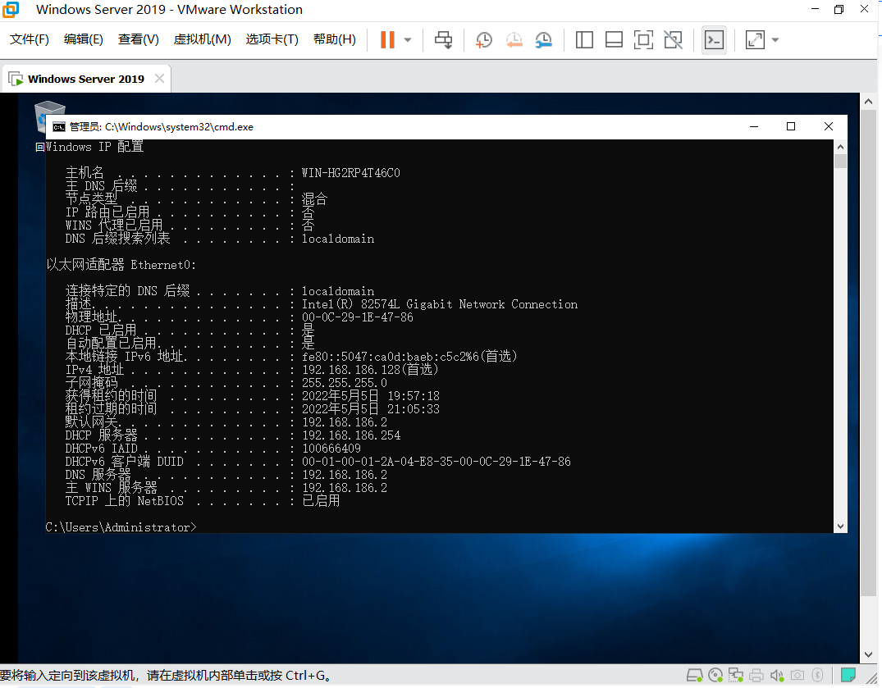

（2）将本机 IP 设为首选 DNS 服务器的地址（打开网络和共享中心，点击链 接设置属性，设置 IPv4 属性，添加服务器 DNS 地址）

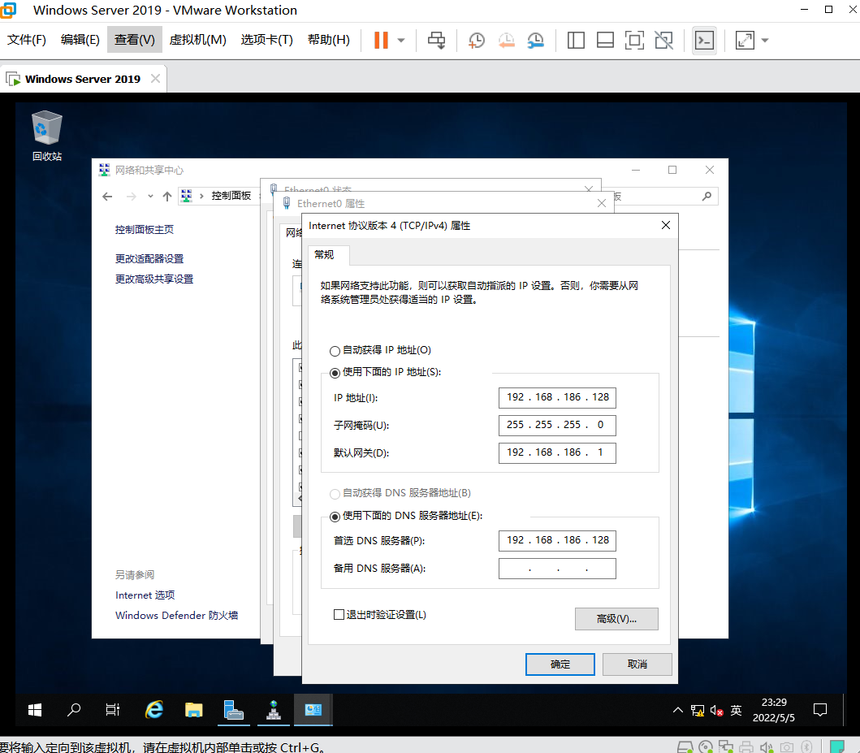

（3）安装DNS

服务管理器->管理->添加角色->DNS服务器

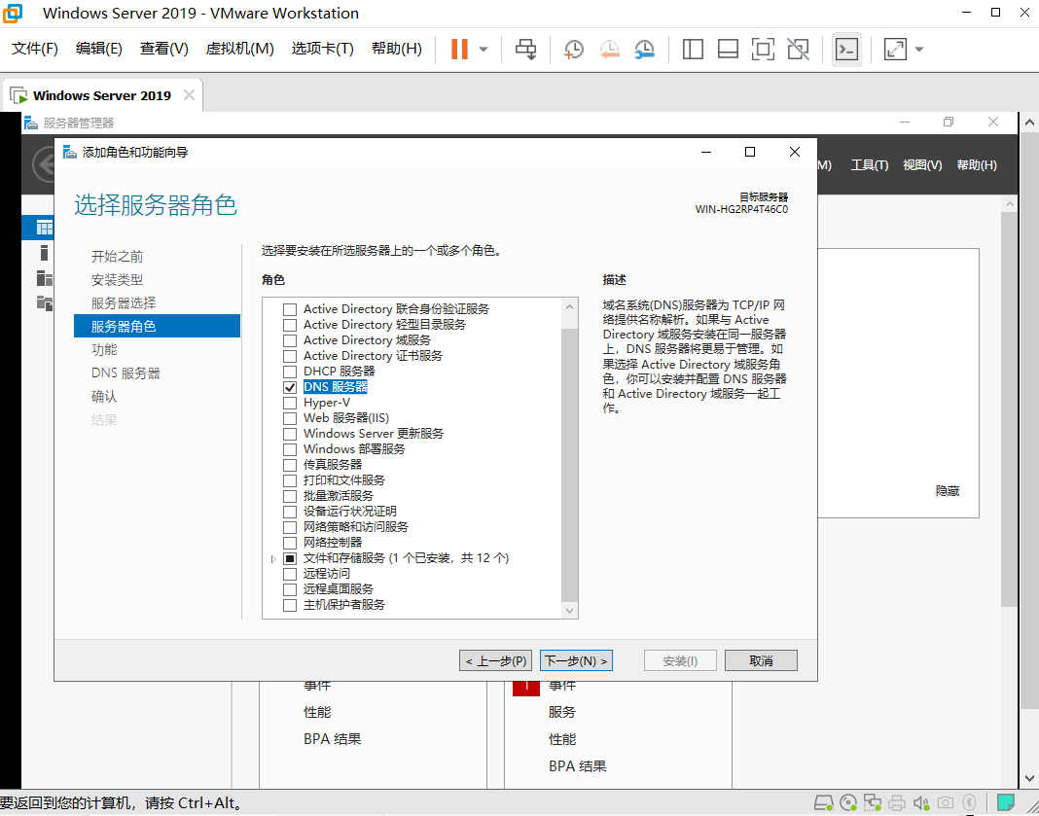

（4）打开 DNS 服务器，新建区域，配置新建区域。

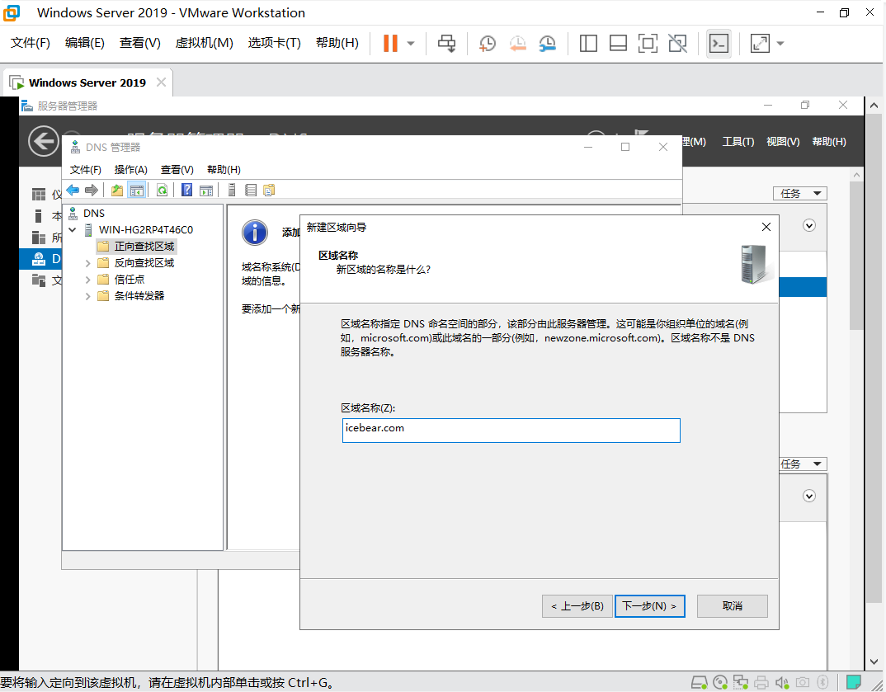

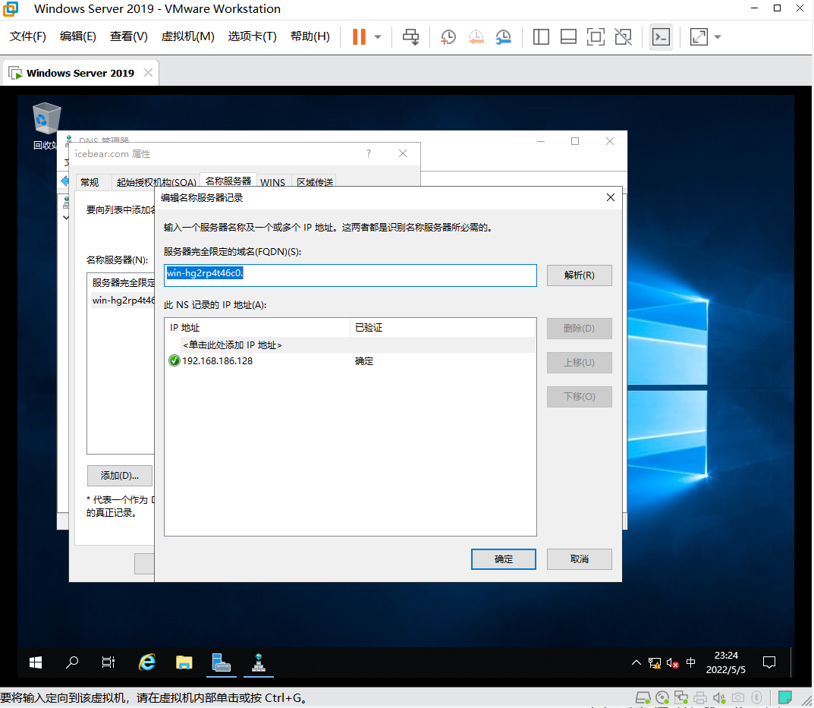

（5）添加主机，IP地址写查到的本地IP。新建服务器别名。

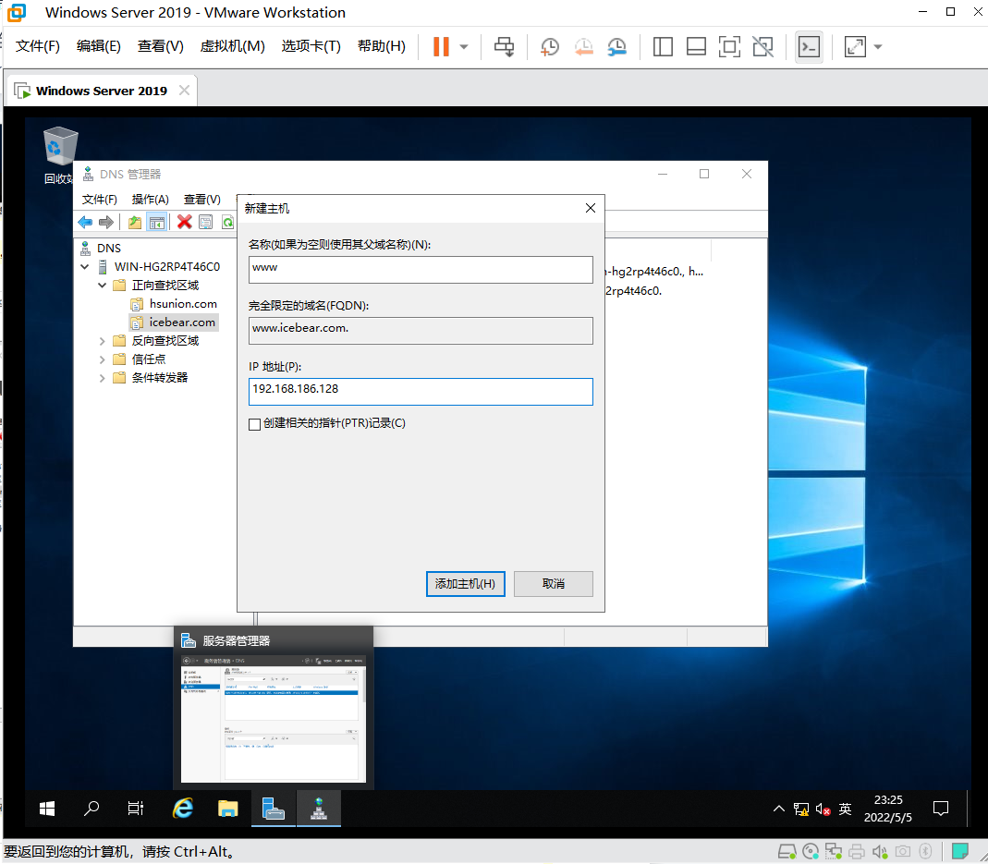

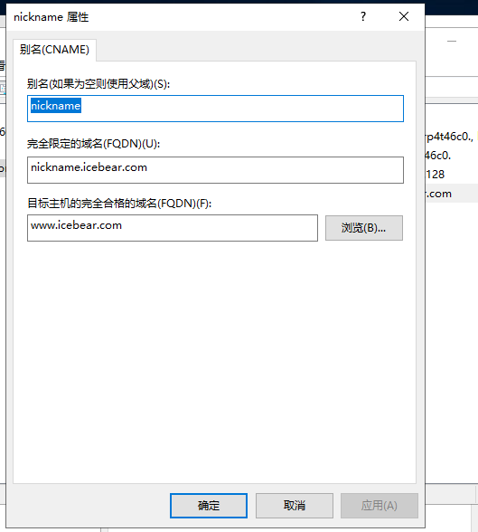

（6）Ping连接

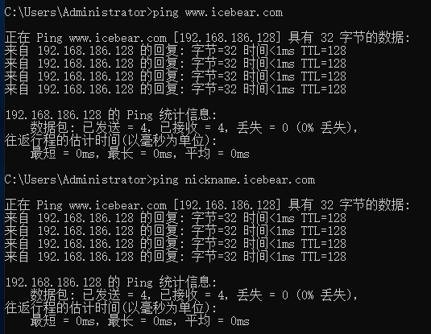

**2、WEB服务器配置**

（1）安装 Web 服务器（全部装）

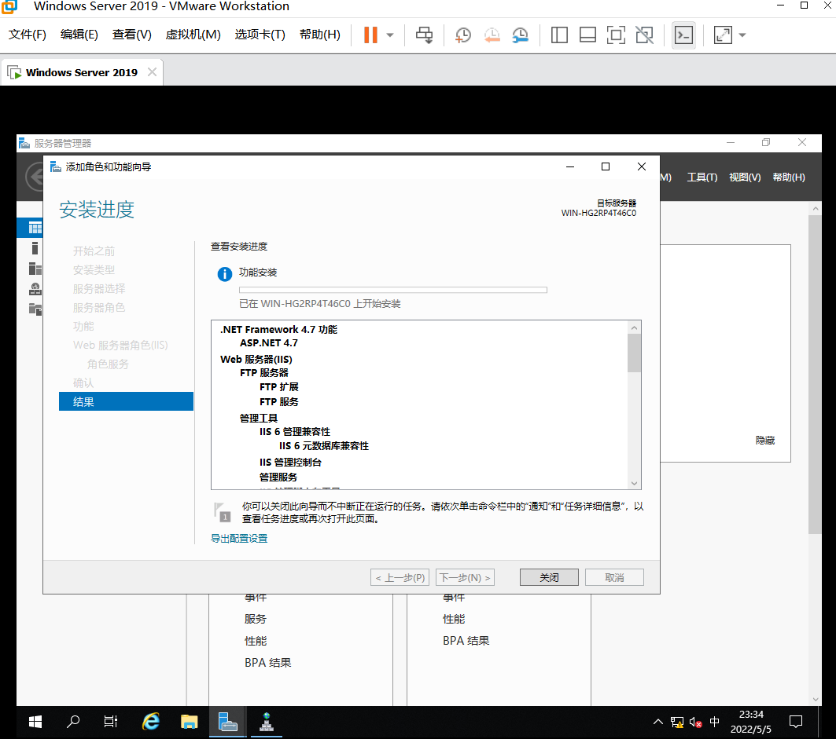

（2）新建文件夹并新建 html 文件，添加网站，成功访问。（如果出现报错可以看一下system.webServer/directoryBrowse，其中的enabled取值是不是没有改为True），同时编辑限权。

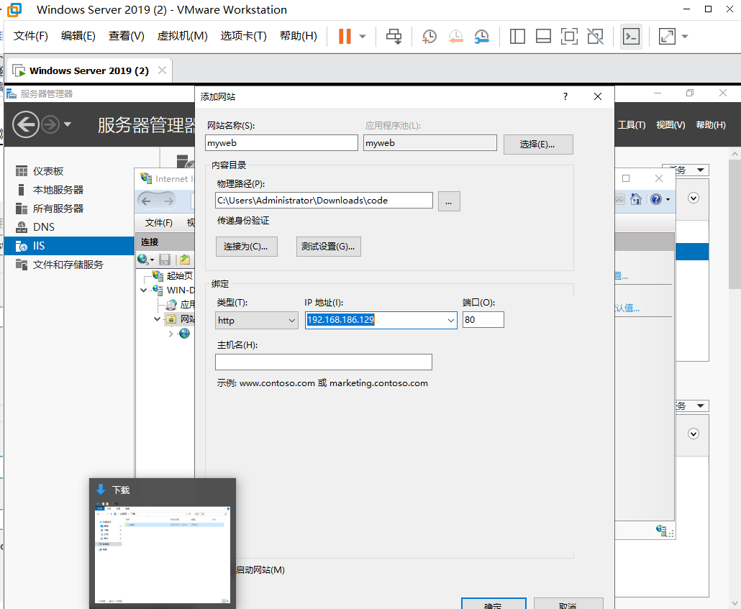

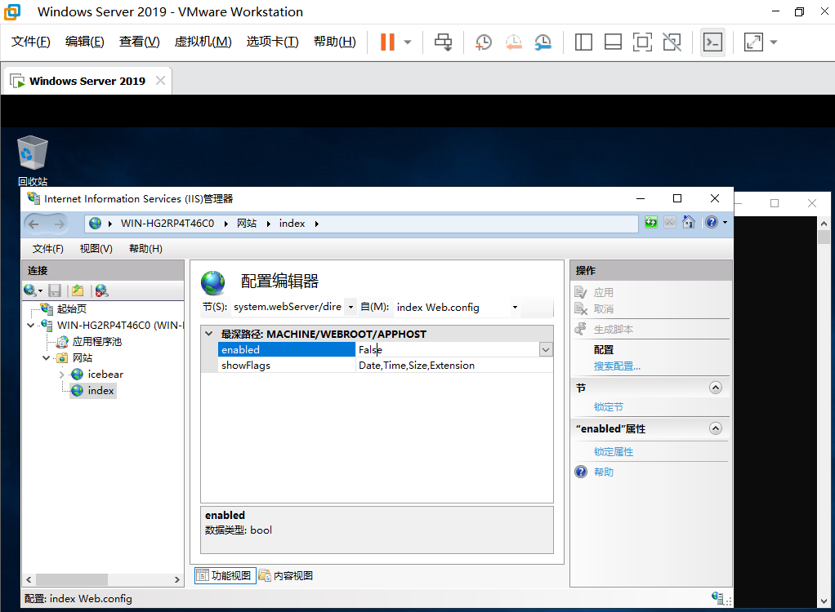

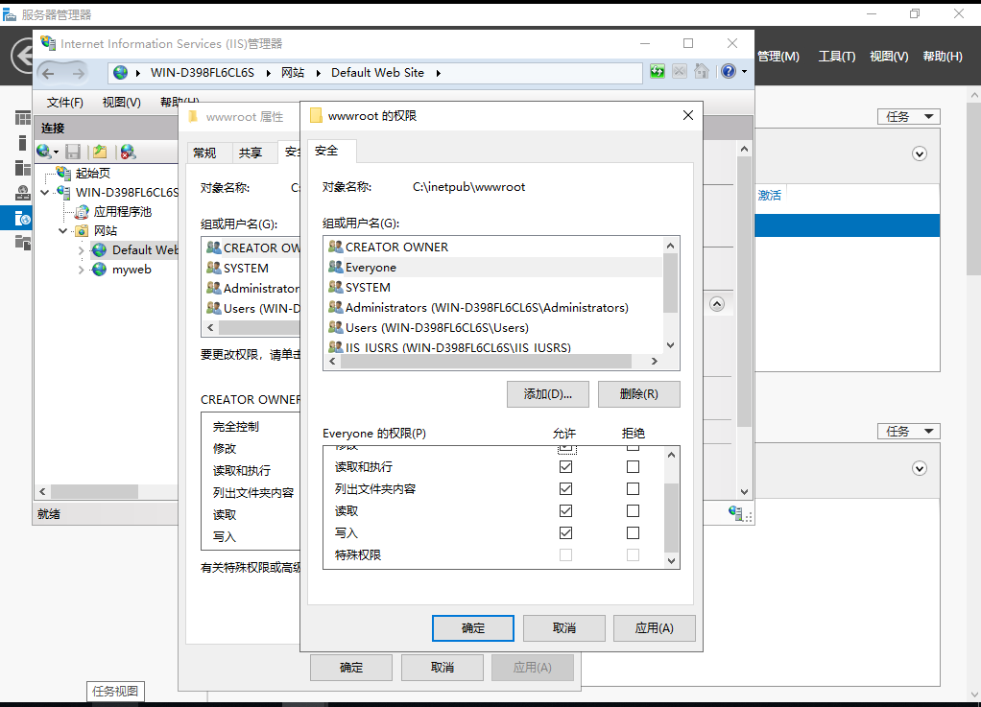

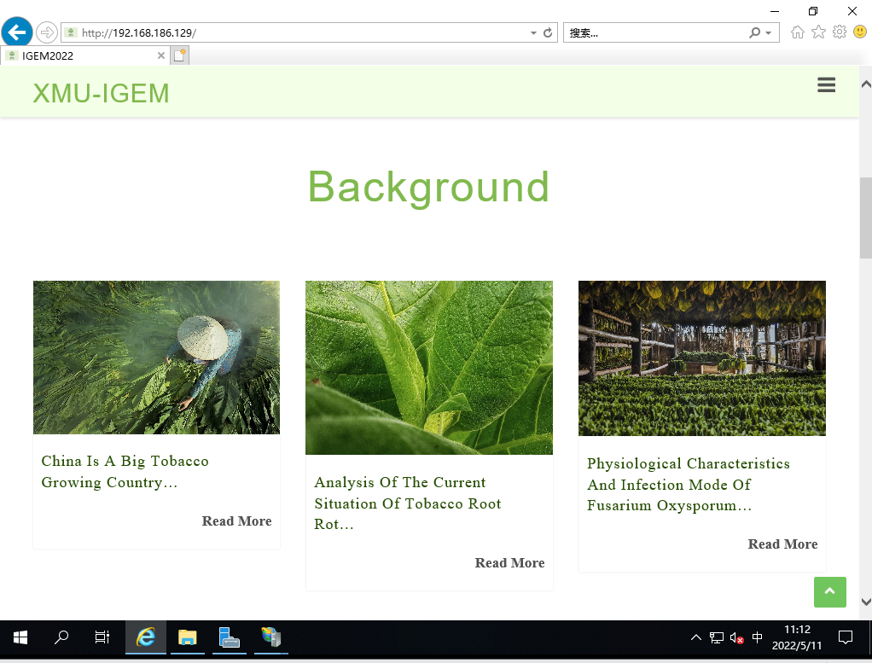

（3）控制流量（最大并发连接数，还可以限制带宽使用，设置连接超时）

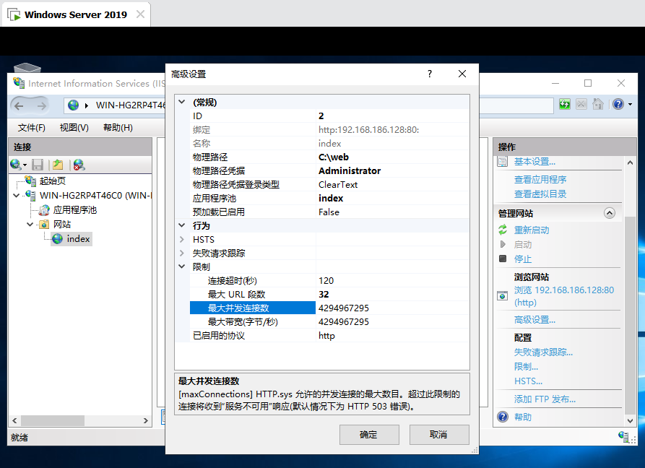

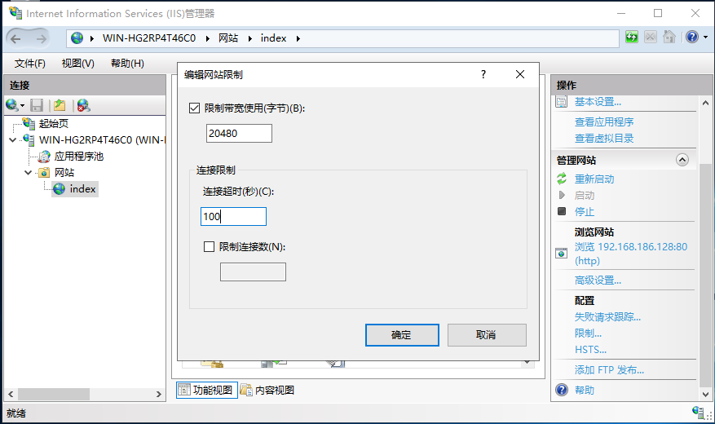

（4）安全性之凭密码访问，编辑匿名身份验证凭据。

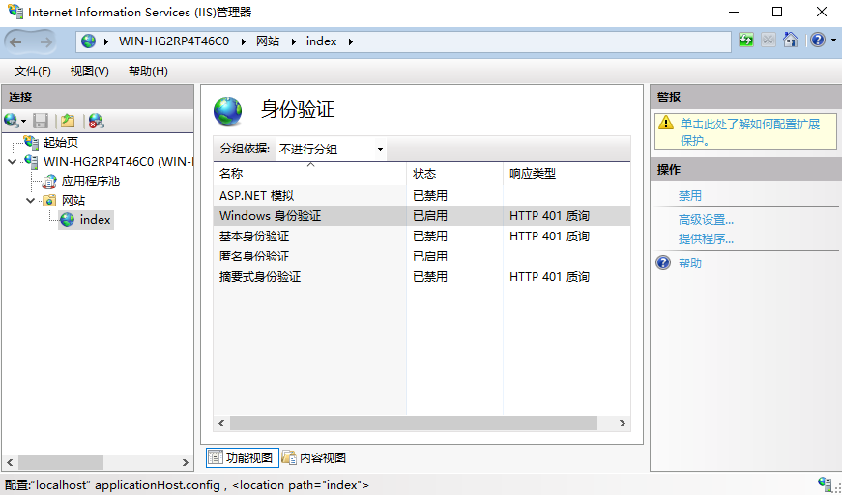

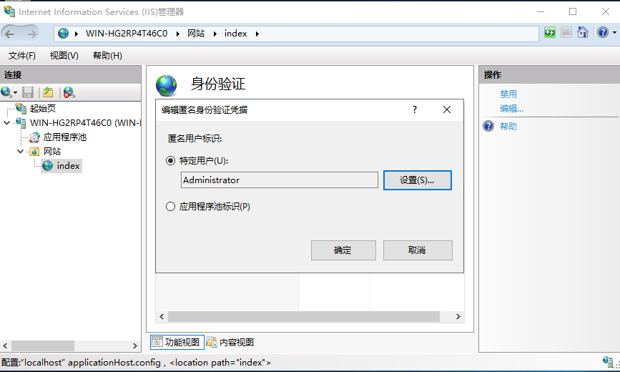

**3、虚拟主机技术**

（1）添加其他的站点，设置相同的 IP 和端口号，不同的主机头值

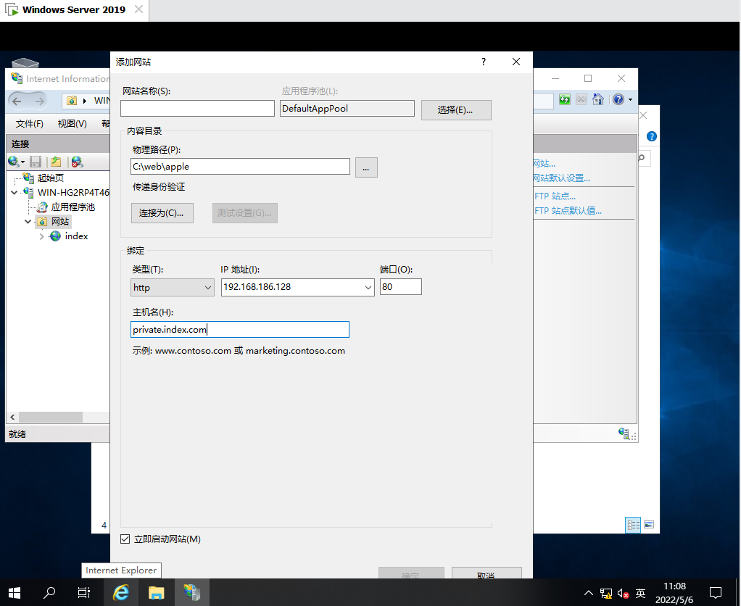

（2）添加后更新 hosts 文件

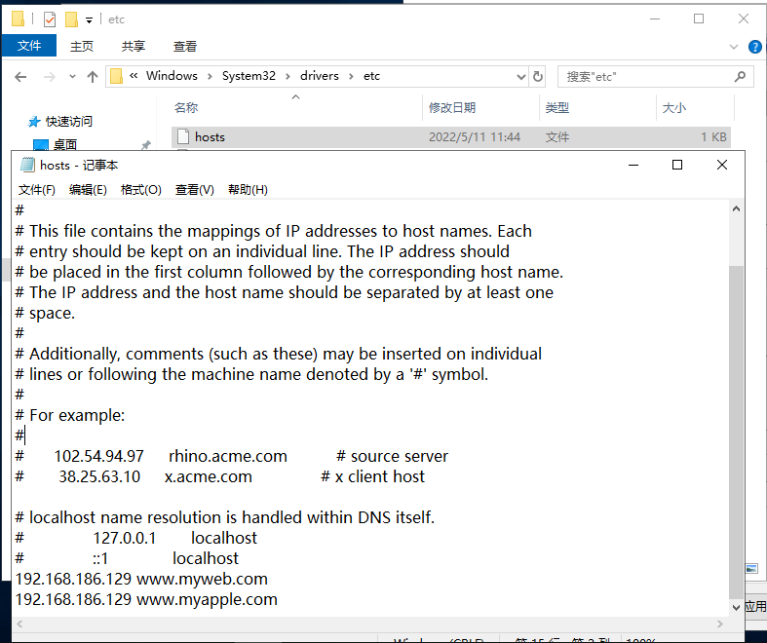

（3）IP 和端口号相同（192.168.230.130:80），主机头不同，显示的页面不同。

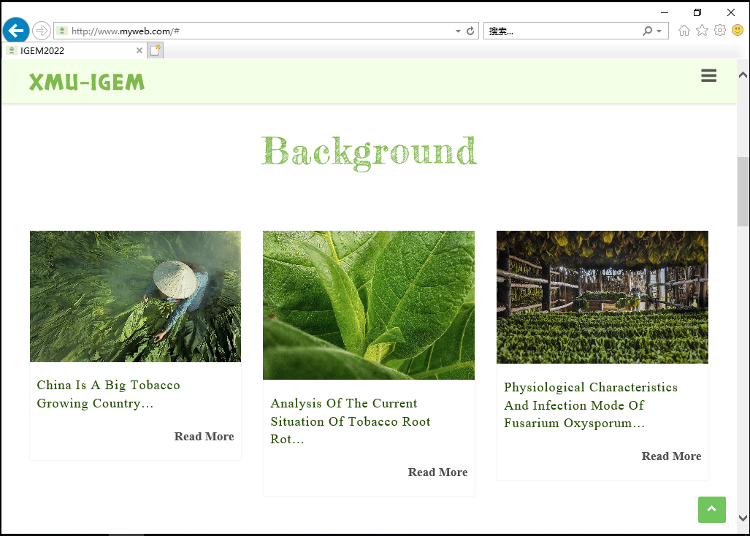

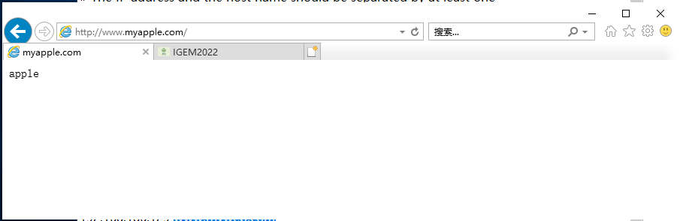

**4、安全站点 5、证书服务器**

（1）下载添加 CA 的角色和功能，并进行初始化配置。申请证书，创建证书申请。

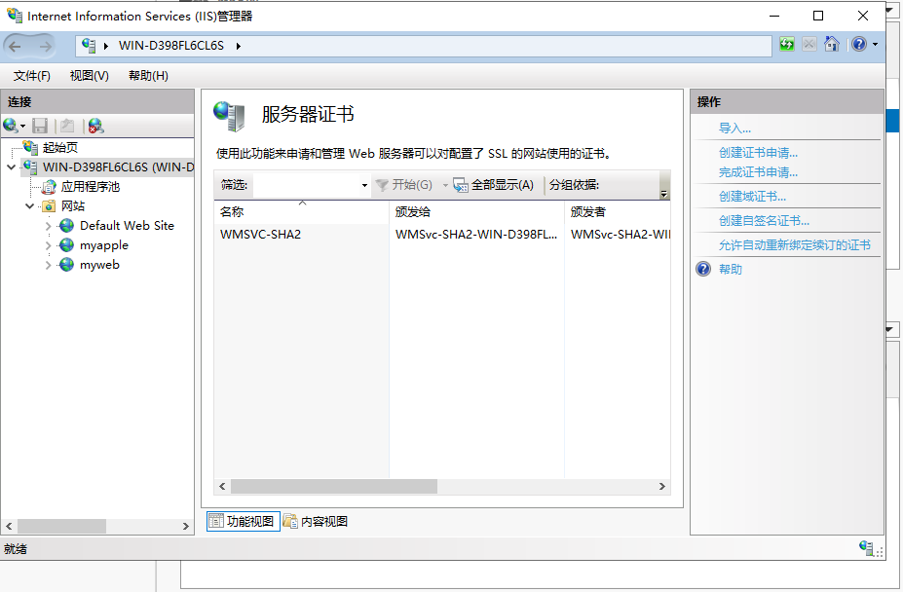

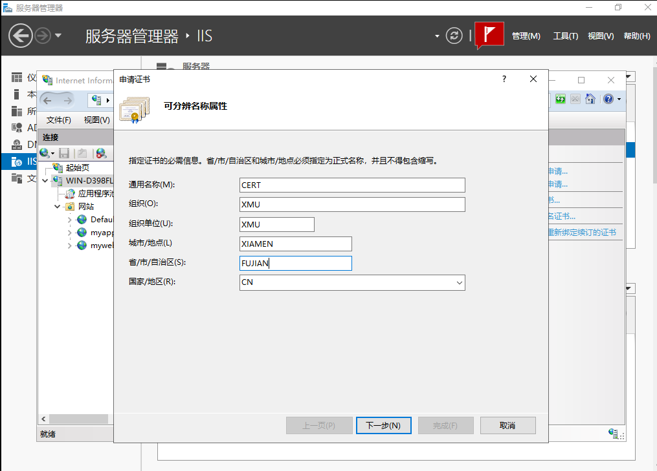

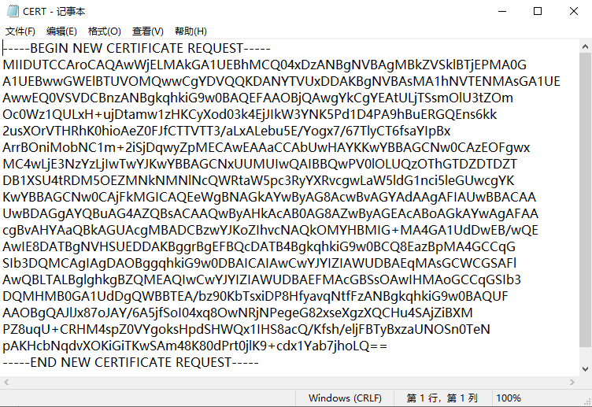

（2）配置证书颁发机构。

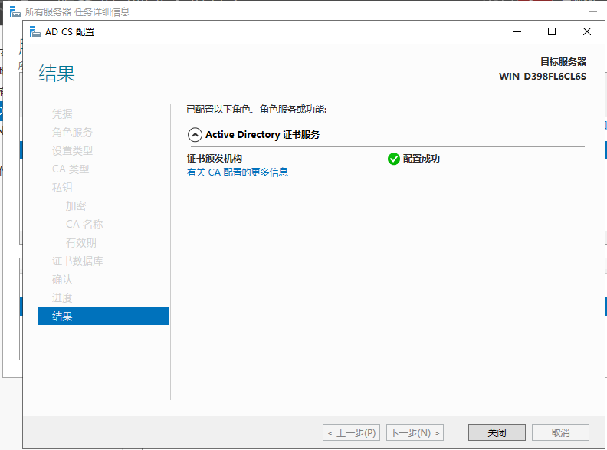

（3）提交一个新的申请，查看到新的申请，颁发该申请的证书。查看该证书，

导出该证书。

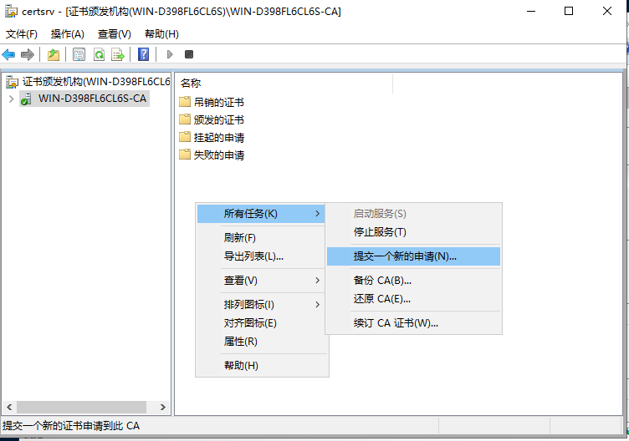

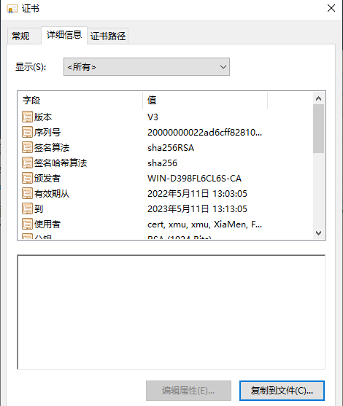

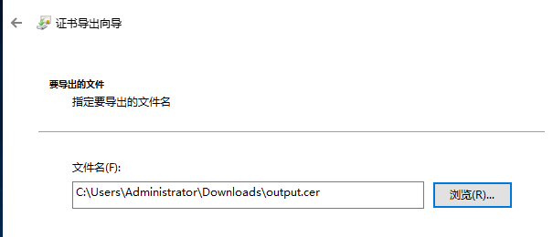

（4） 完成证书申请。

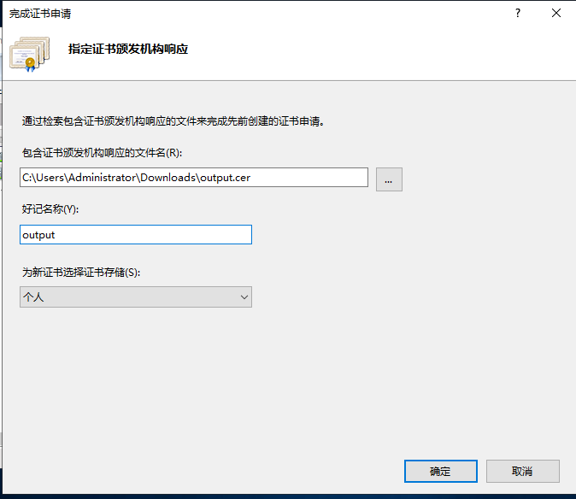

（5）编辑网站绑定：打开 private.myapple.com 的站点，设置端口为 443（443 是默认 https 端口）同时设置SSL证书是output

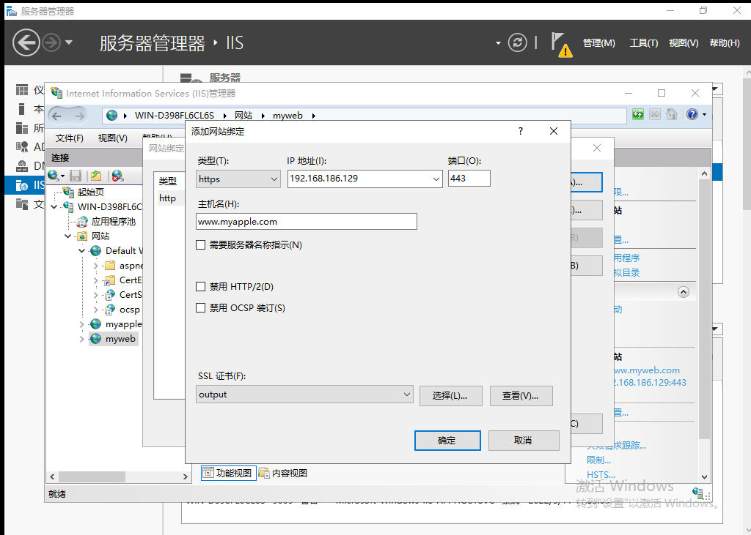

**6、通过 Web 方式申请并颁发证书**

需要修改安全设置，否则会出现“为了完成证书注册，CA 的网站必须配置为使用 HTTPS 身份验证”的报错。

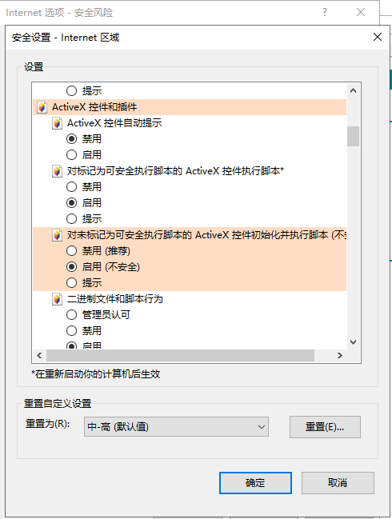

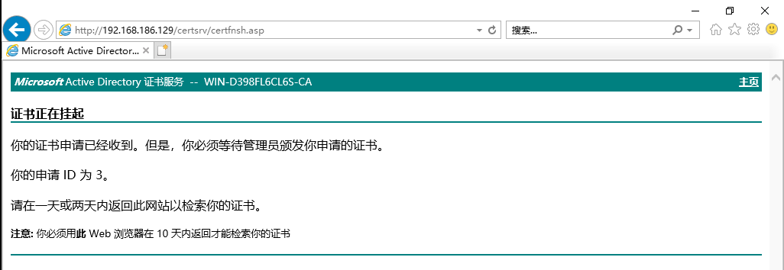

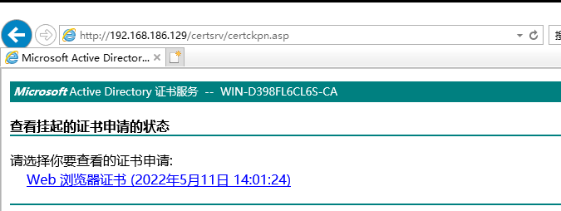

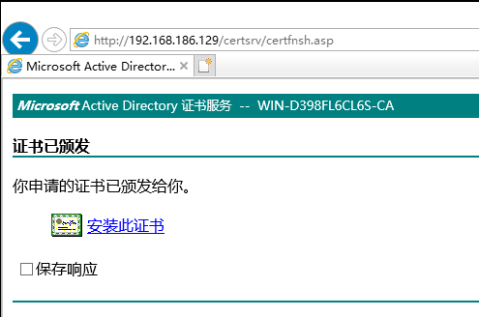

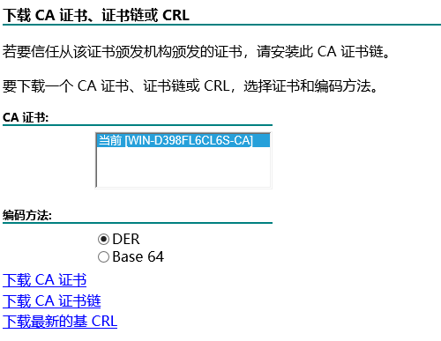

**（6）FTP 服务器**

1、安装 IIS 服务器的 FTP 功能，并启动。新建 FTP 站点并设置。

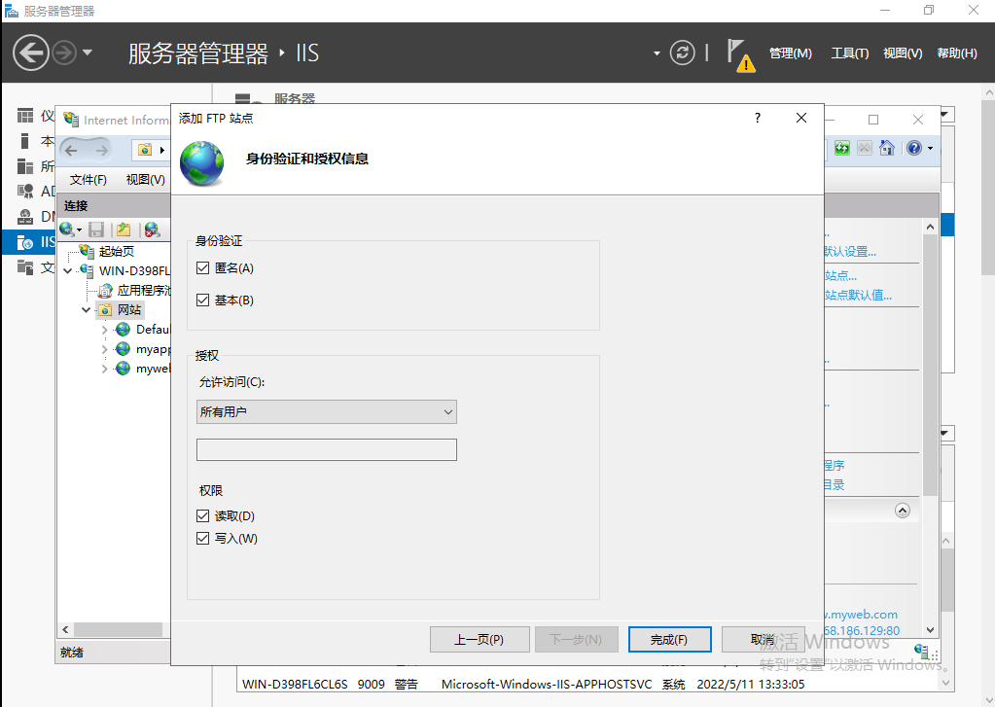

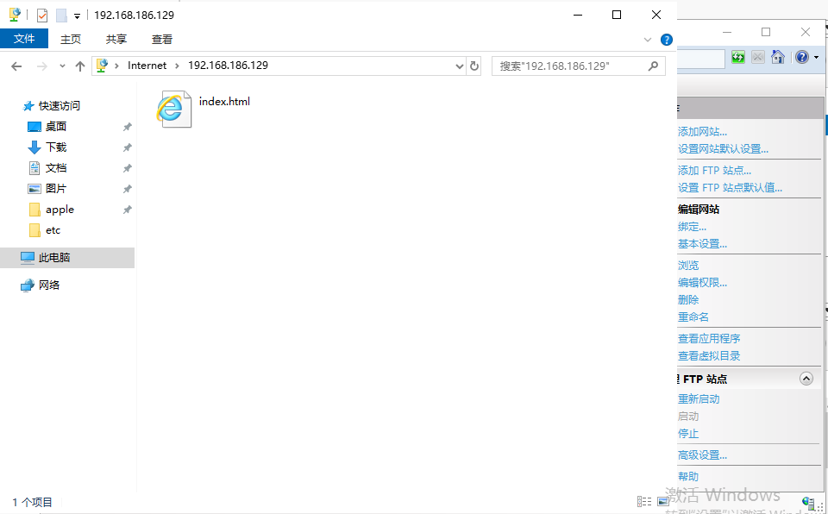

2、设置并测试权限

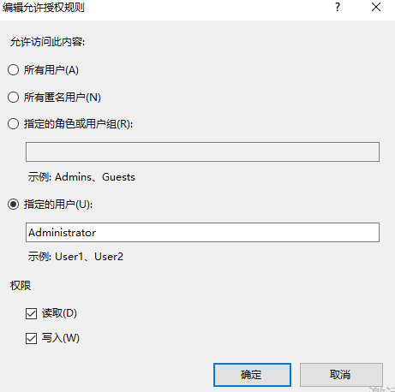 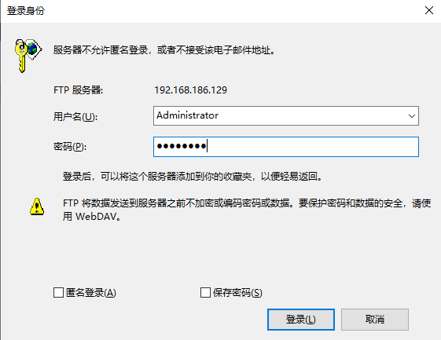

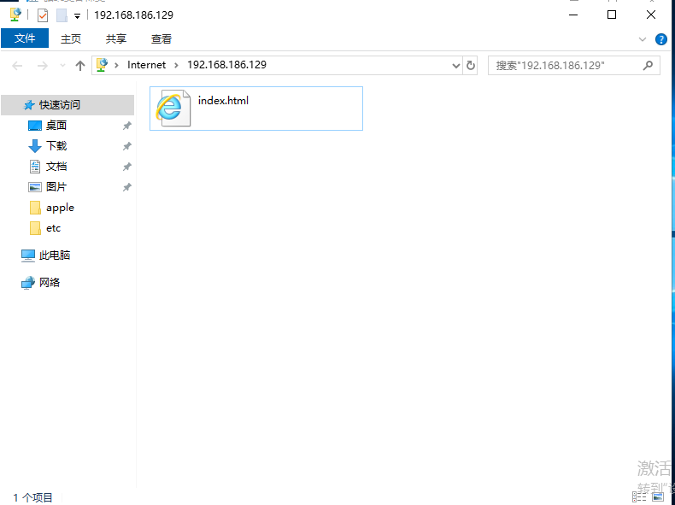

**（7）SMTP 和 POP 服务器**

1、安装、启动并配置 MDaemon。创建帐号。

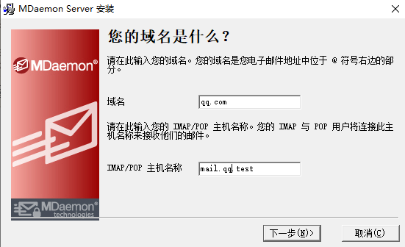

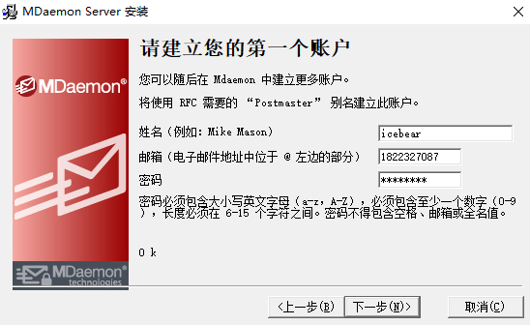

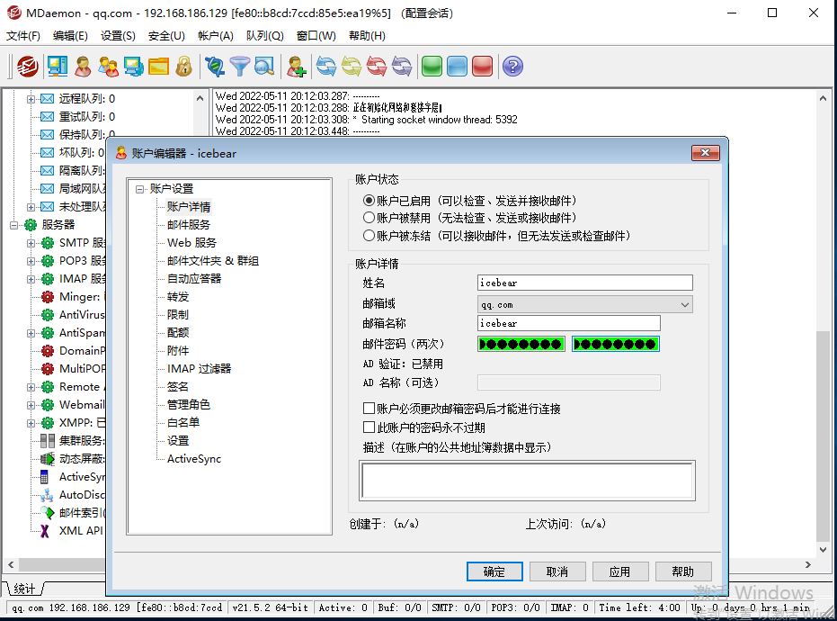

3、配置客户端(下载 FoxMail 客户端)

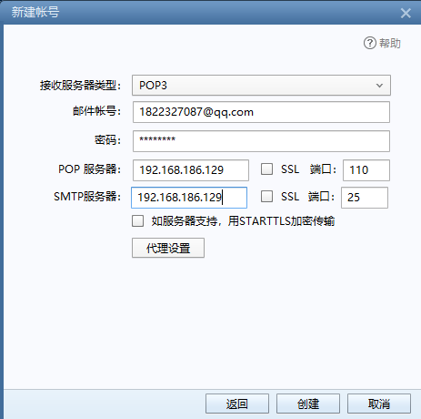

4、测试邮件是否能发送、配置是否正确。收取成功

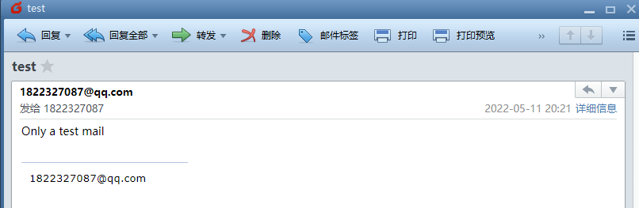

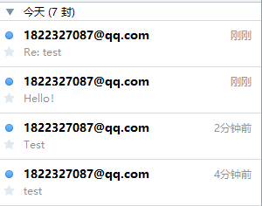

5、邮件服务器上的记录

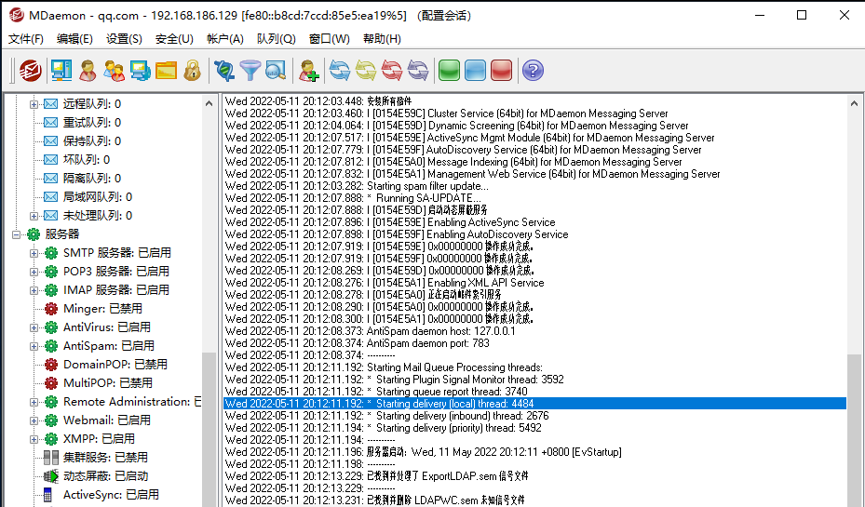

6、远程管理 MDaemon 邮件服务器

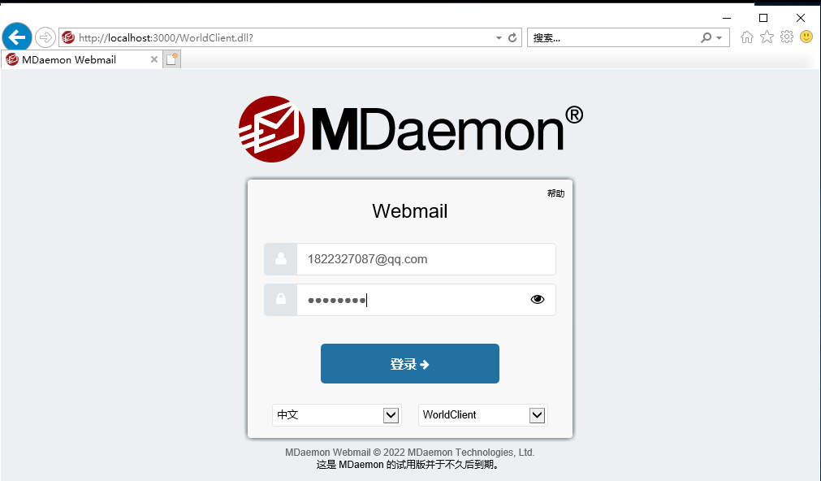

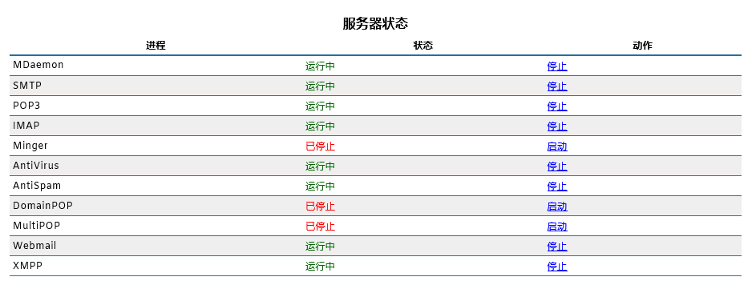

7、Web 方式管理 MDaemon

查看端口号（设置→Web和IM服务），并进入相应的网站。写邮件并发送。 收到邮件。

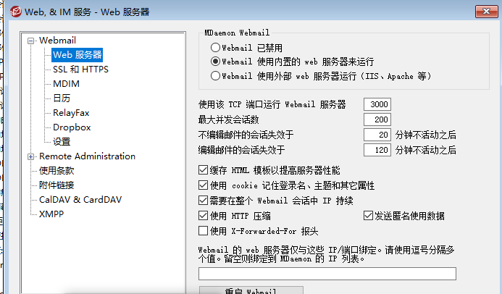

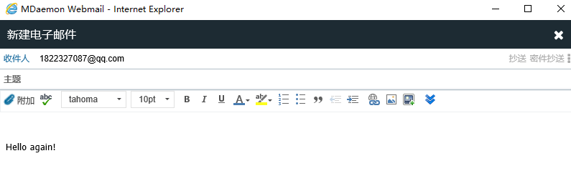

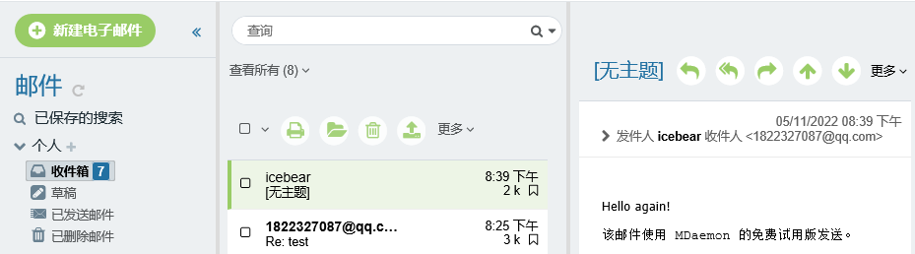

**二、Linux操作系统**

（1）SSH

1. 安装 openssh-server 和 openssh-client

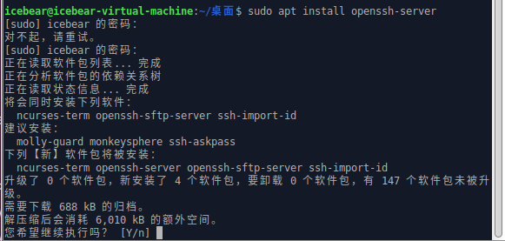

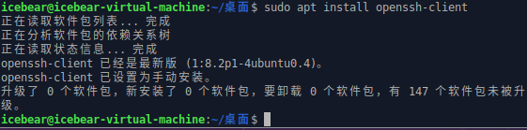

2. 查看 ssh 是否开启

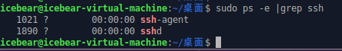

3. 登录 ssh client，输入 logout 退出

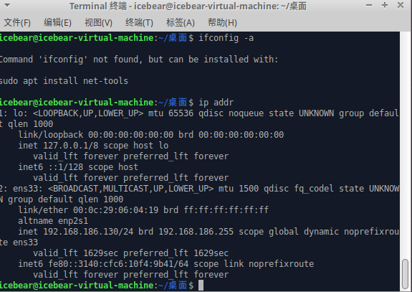

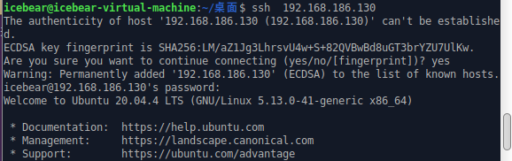

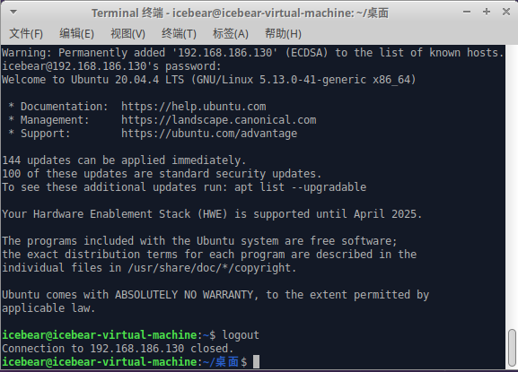

（2）Linux HTTP

1. 安装 Nginx

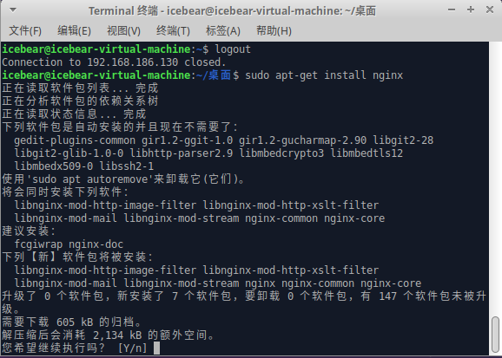

2. 设置防火墙设置

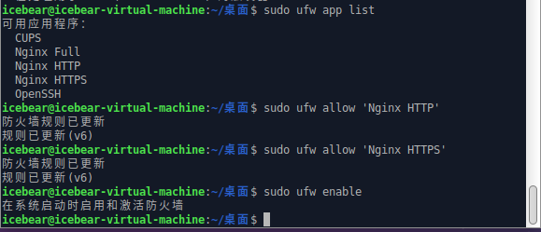

3. 查看 Nginx 状态

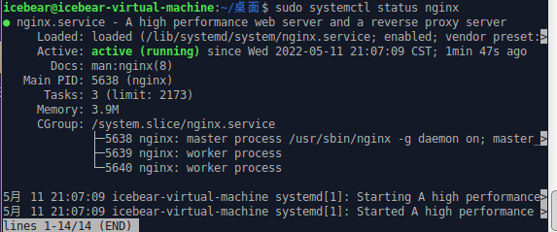

4. 测试，搭建成功

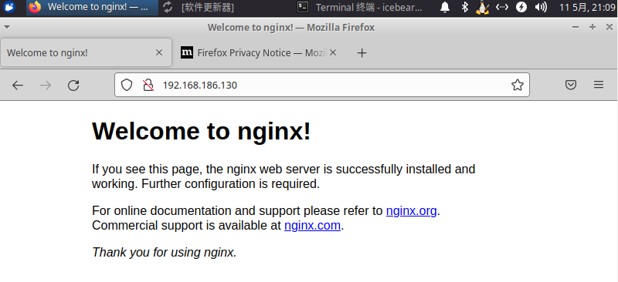

（3）SMB

1. 安装 Sambar

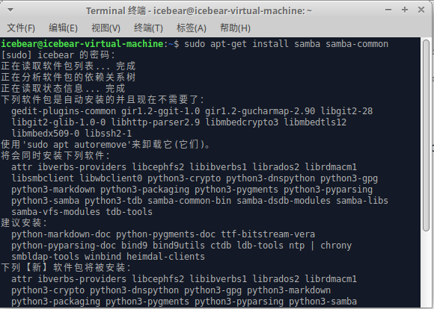

2. 创建共享文件夹并设置权限，创建一个新的用户，打开并编辑配置文件，在 文件末尾添加内容。

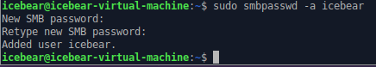

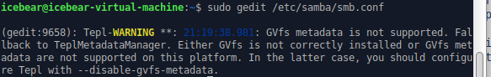

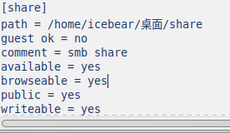

# 实验代码

本次实验的代码已上传于以下代码仓库：

https://github.com/ryanregal/Exp_ComputerNetwork

# 实验总结

在虚拟机中对有关应用层协议的配置，对应用层协议的理解更加深刻。经过这次实验，我对应用层协议有了更深的了解，掌握了很多各种各样的服务器的使用方法。